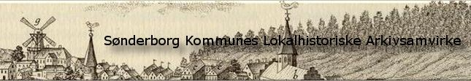

ARKIBAS-kurser

- Grundkursus arkivalier: 25/11 – 9.00-15.00
- Grundkursus billeder: 26/11 – 9.00-16.00
- Administration: 27/11 – 9.00-16.00

Kurserne afholdes på Sønderborg Bibliotek.
10 – 12 deltagere pr. kursus

Arkiv: ___________________________________________

Navn: ___________________________________________
Navn: ___________________________________________
Navn: ___________________________________________
Navn: ___________________________________________

Arkivlederen videresender tilmeldinger senest d. 14/11-2015 til arkiv@esla.dk

